附件1

江西师范大学缴费指南
为帮助同学们尽快熟悉缴费流程和细节，及时、方便、快捷的完成缴费，现就网上缴费的功能、特点、支付方式、流程、电子票据获取等详细步骤及网上缴费过程中可能出现的问题进行如下说明：
一、网上缴费介绍
（一）主要功能包括：学杂费缴纳、个人信息管理、缴费（欠费）记录查询、缴费电子票据获取。
（二）网上缴费方式：
1、方式一：通过手机支付宝中“赣服通教育缴费平台”缴费。
2、方式二：登录江西师范大学财务处网站中的“网上缴费平台”缴费。
3、方式三：关注“江西财政“微信公众号。
缴费时可自由选择上述任何一种缴费方式缴纳学杂费。同一学生请勿同时使用多种方式重复缴费。
二、网上缴费流程
方式一：“赣服通教育缴费平台”缴费。（温馨提示：“赣服通”界面排版可能存在更新，请耐心查找。）
1、打开支付宝，搜索“赣服通”，选择“学费缴纳”
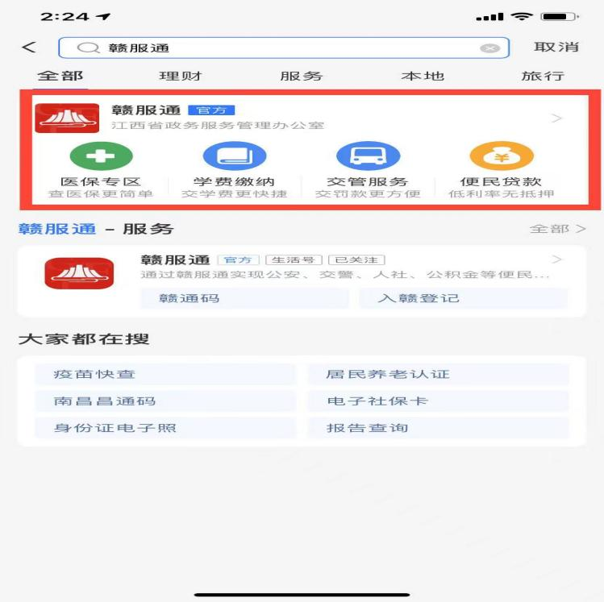
2、点击选择学生的在学阶段“大学”。
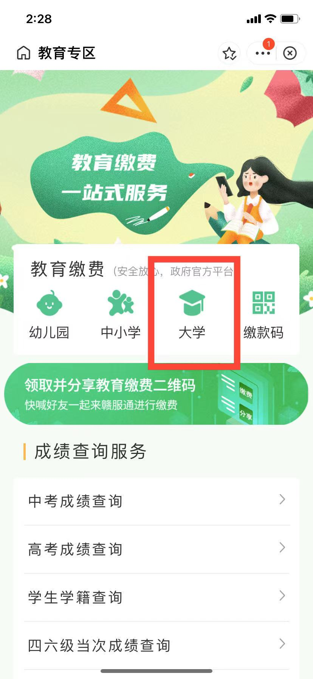

3、选择学校（江西师范大学），输入证件号码（个人身份证号码），验证码，开始缴费。

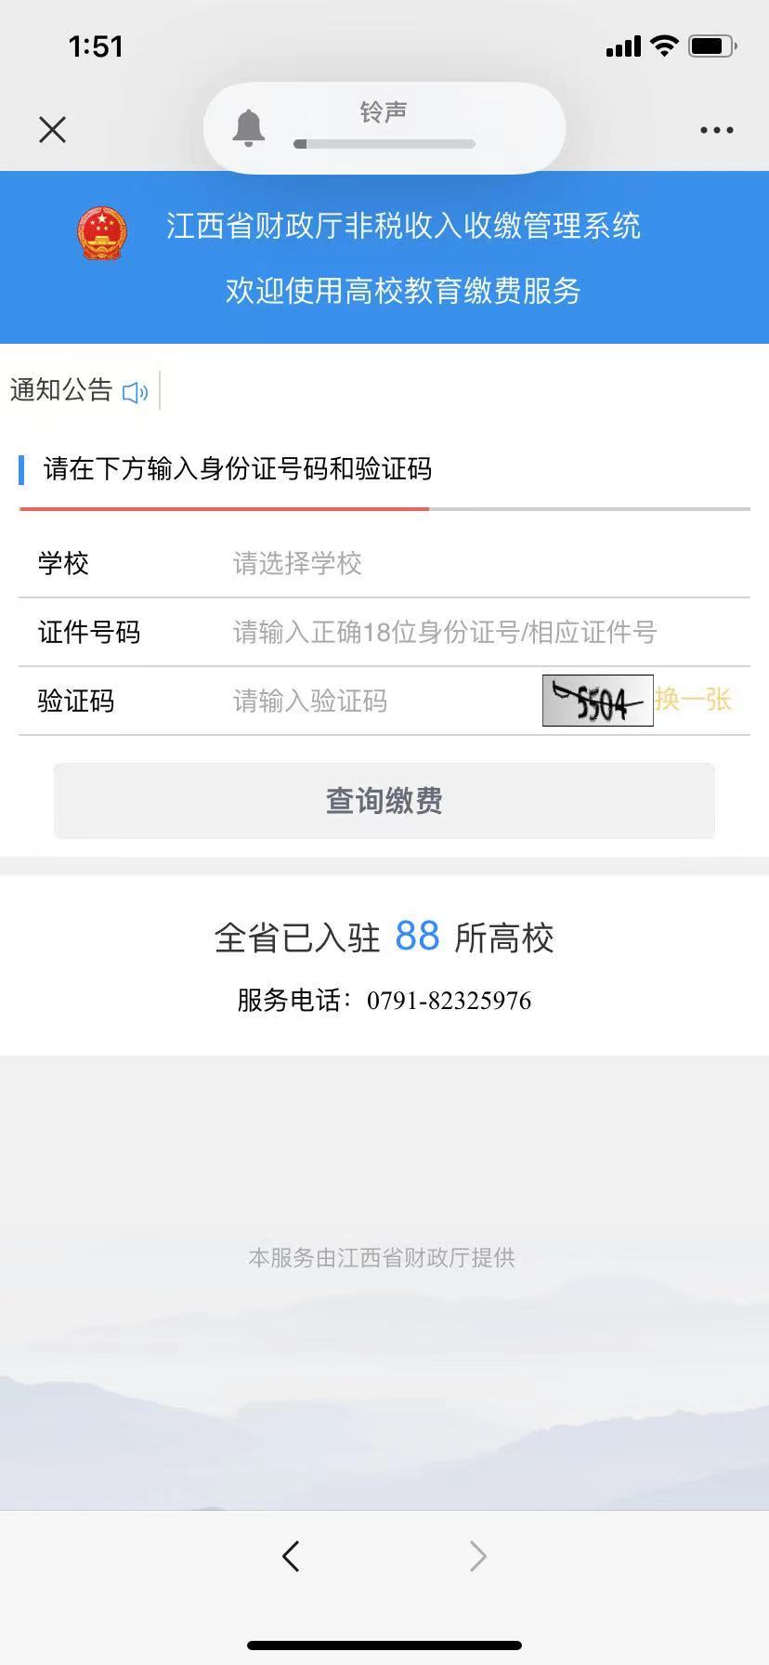

- 核对姓名，身份证号，学校，确认无误后点击查看明细。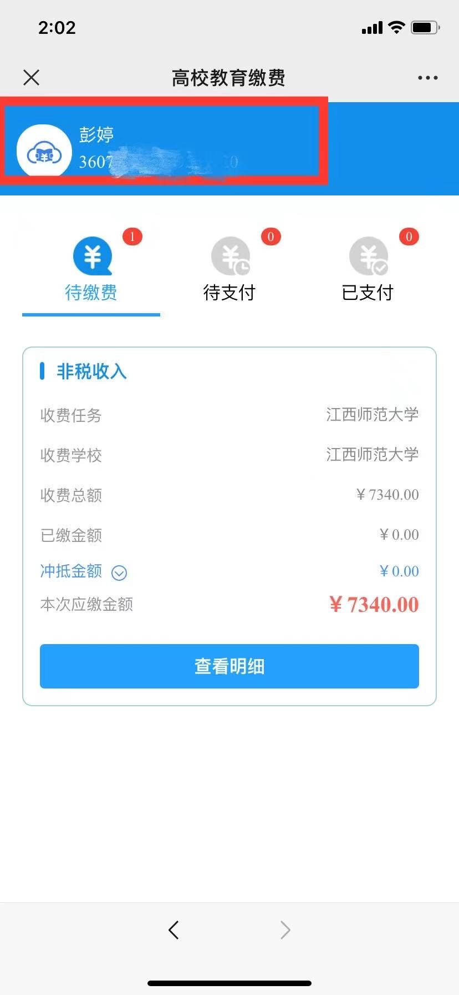

5、查看核对缴费信息，点击立即支付，选择相应的支付方式完成付款，缴费完成。已办理外住或需办理外住的学生可选择暂不缴纳住宿费（点击画笔可自行输入需缴费金额）。
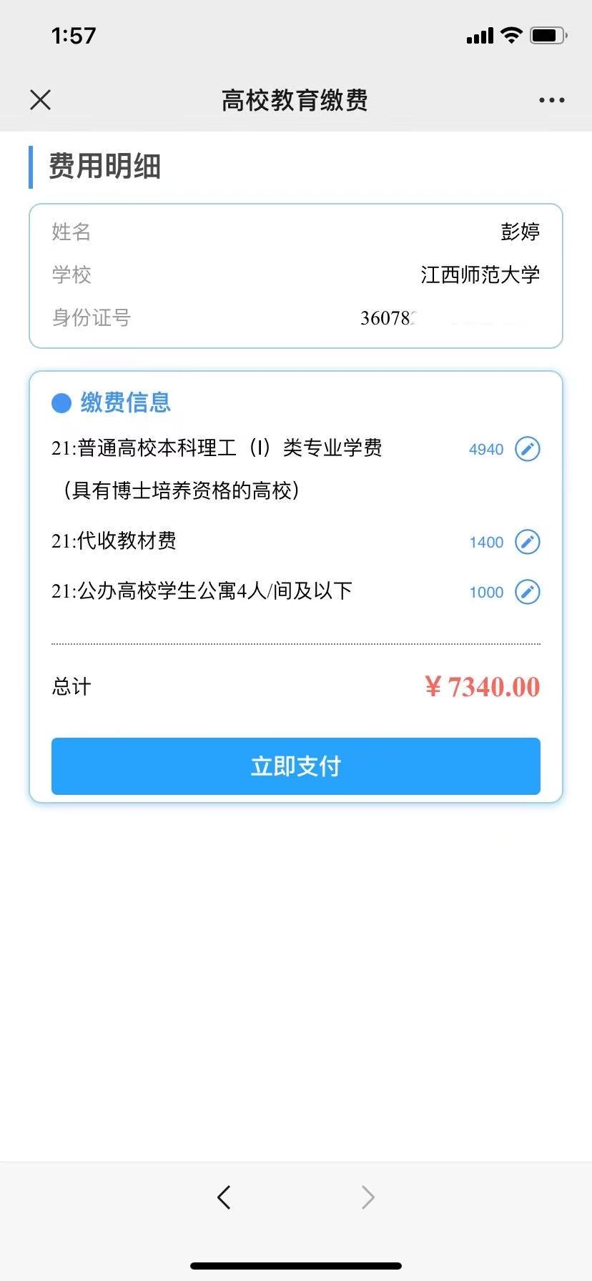

6、“已支付”中查看电子票据。
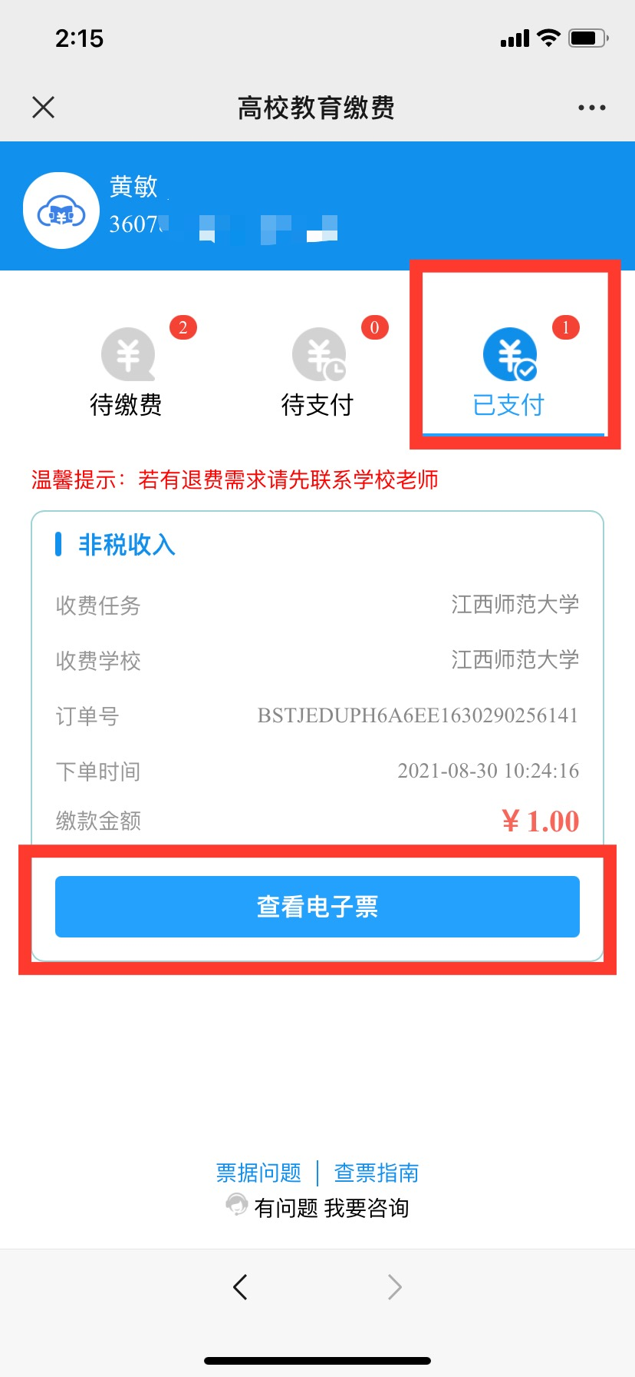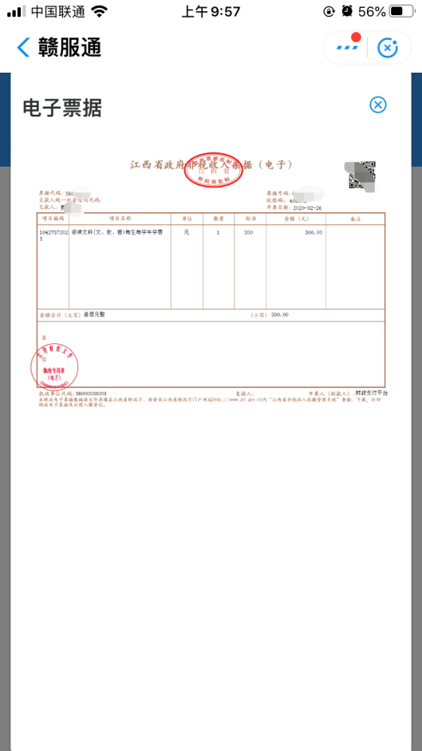

方式二：江西师范大学财务处网站中的“网上缴费平台”缴费

1、登录江西师范大学财务处网站（http://cwc.jxnu.edu.cn/），点击：“网上缴费平台”。

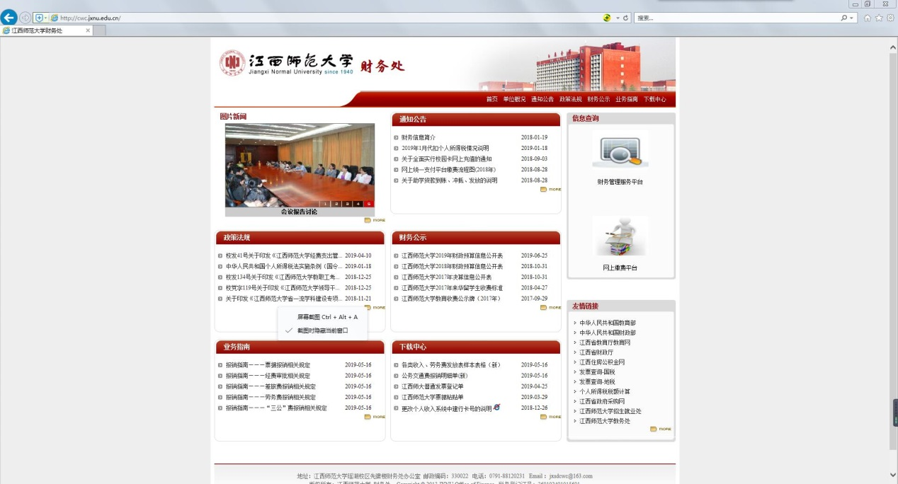
2、登录网上缴费平台，用户名是学号或本人身份证号,密码是本人身份证后6位。进入系统后可自行修改密码。

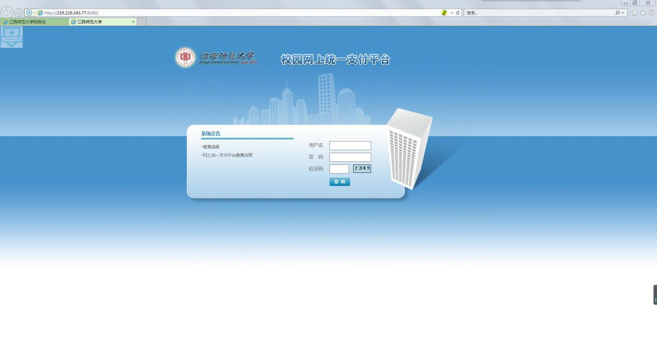

3、完善或修改手机号（已预留或无变更可直接缴费）。
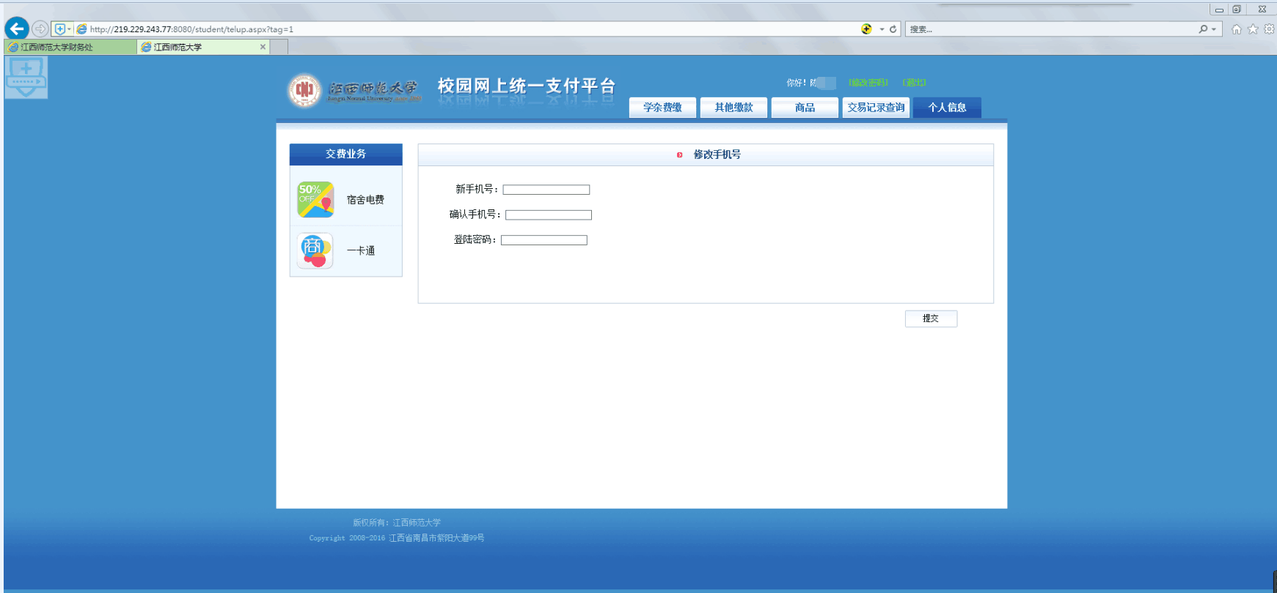
4、点击“提交”，返回主信息界面。
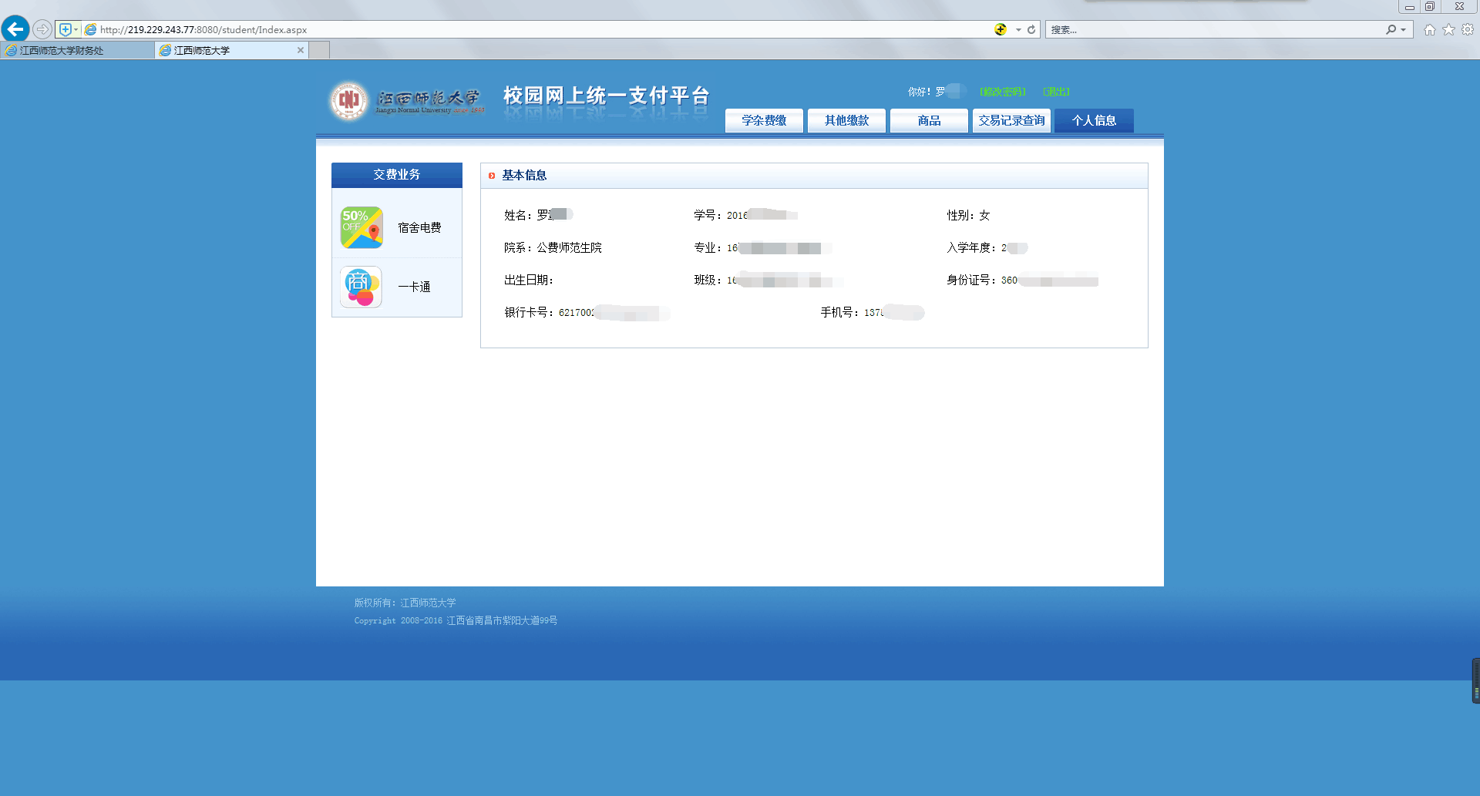
5、在主信息界面选择“学杂缴费”。
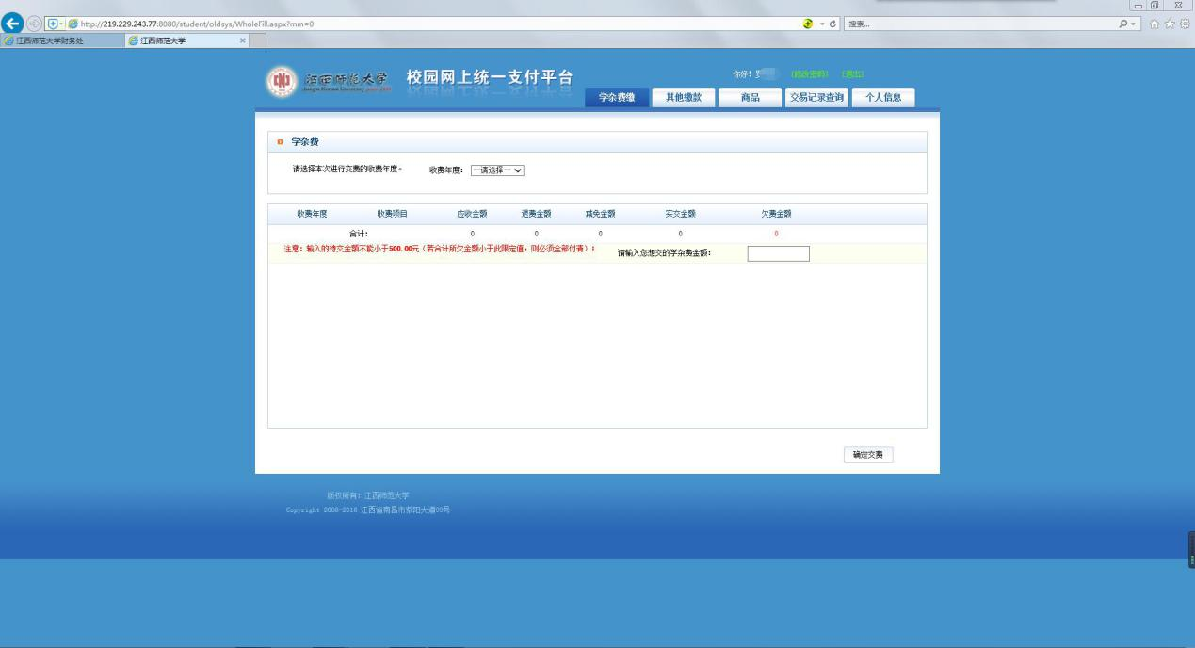
6、选择缴费年度及填写缴费金额，已办理外住或需办理外住的学生暂不缴纳住宿费。点击“确认缴费”。
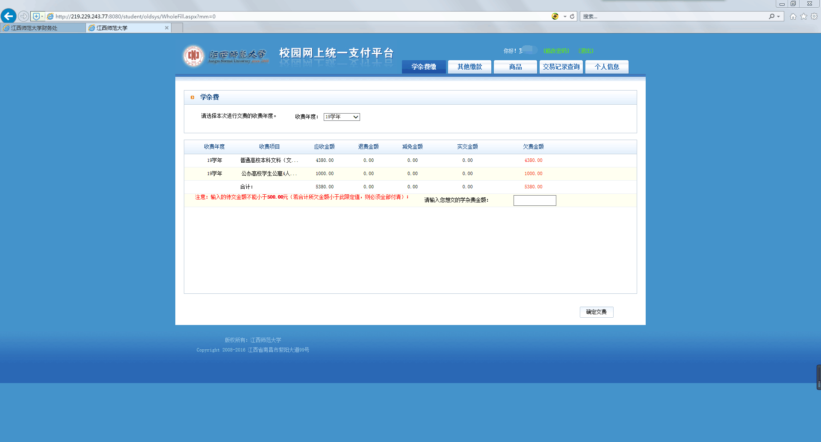
7、点击“财政统一支付平台”。
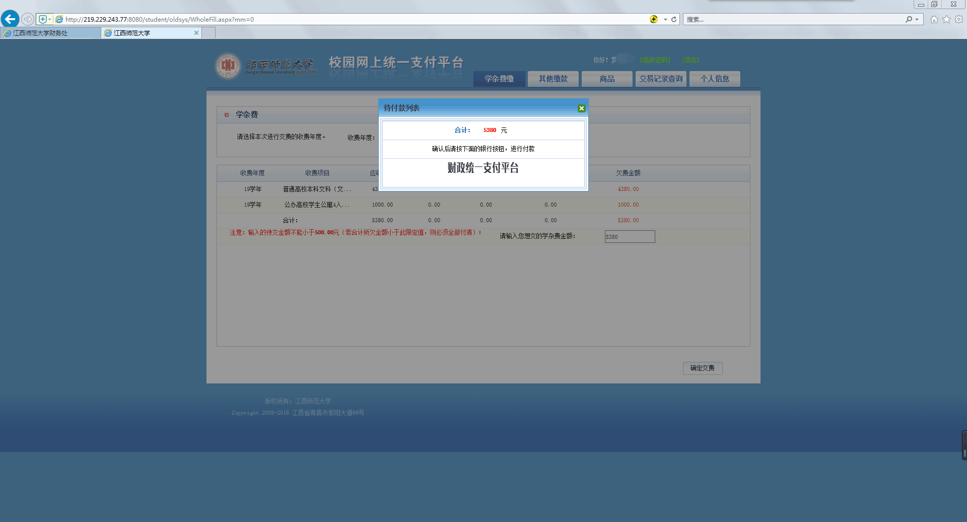
8、确认缴费信息、金额。点击“快速付款”。
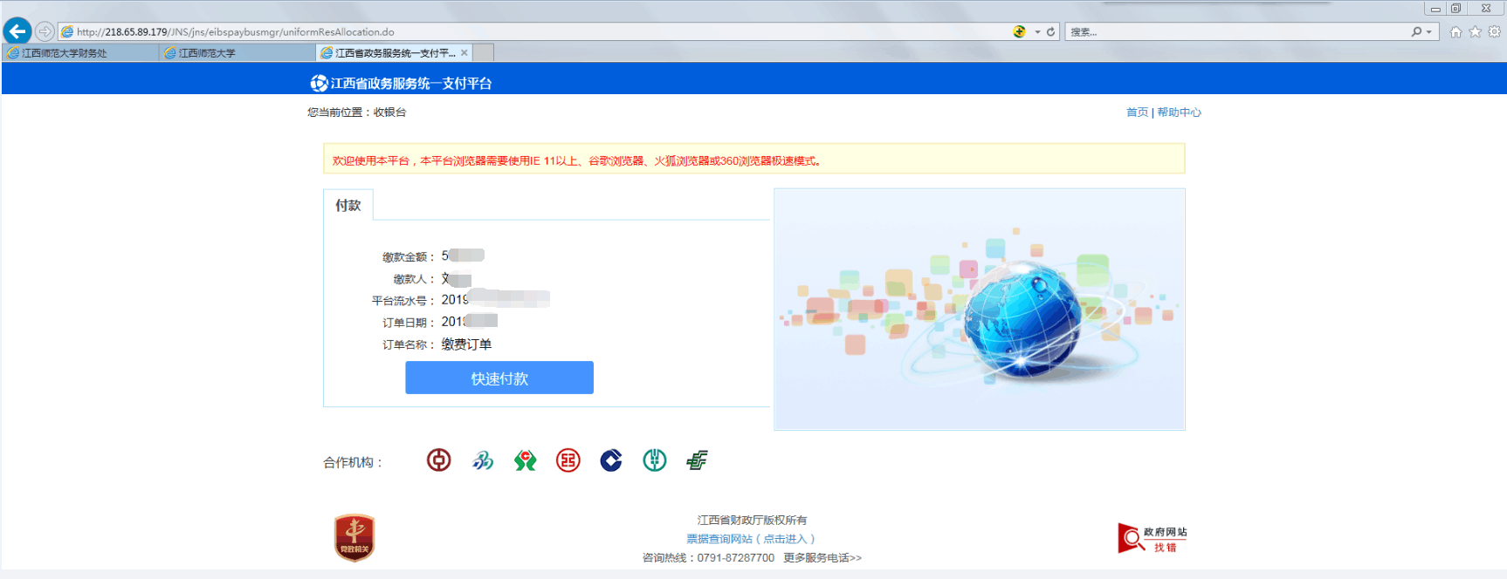

9、选择一种支付方式，点击“下一步”。
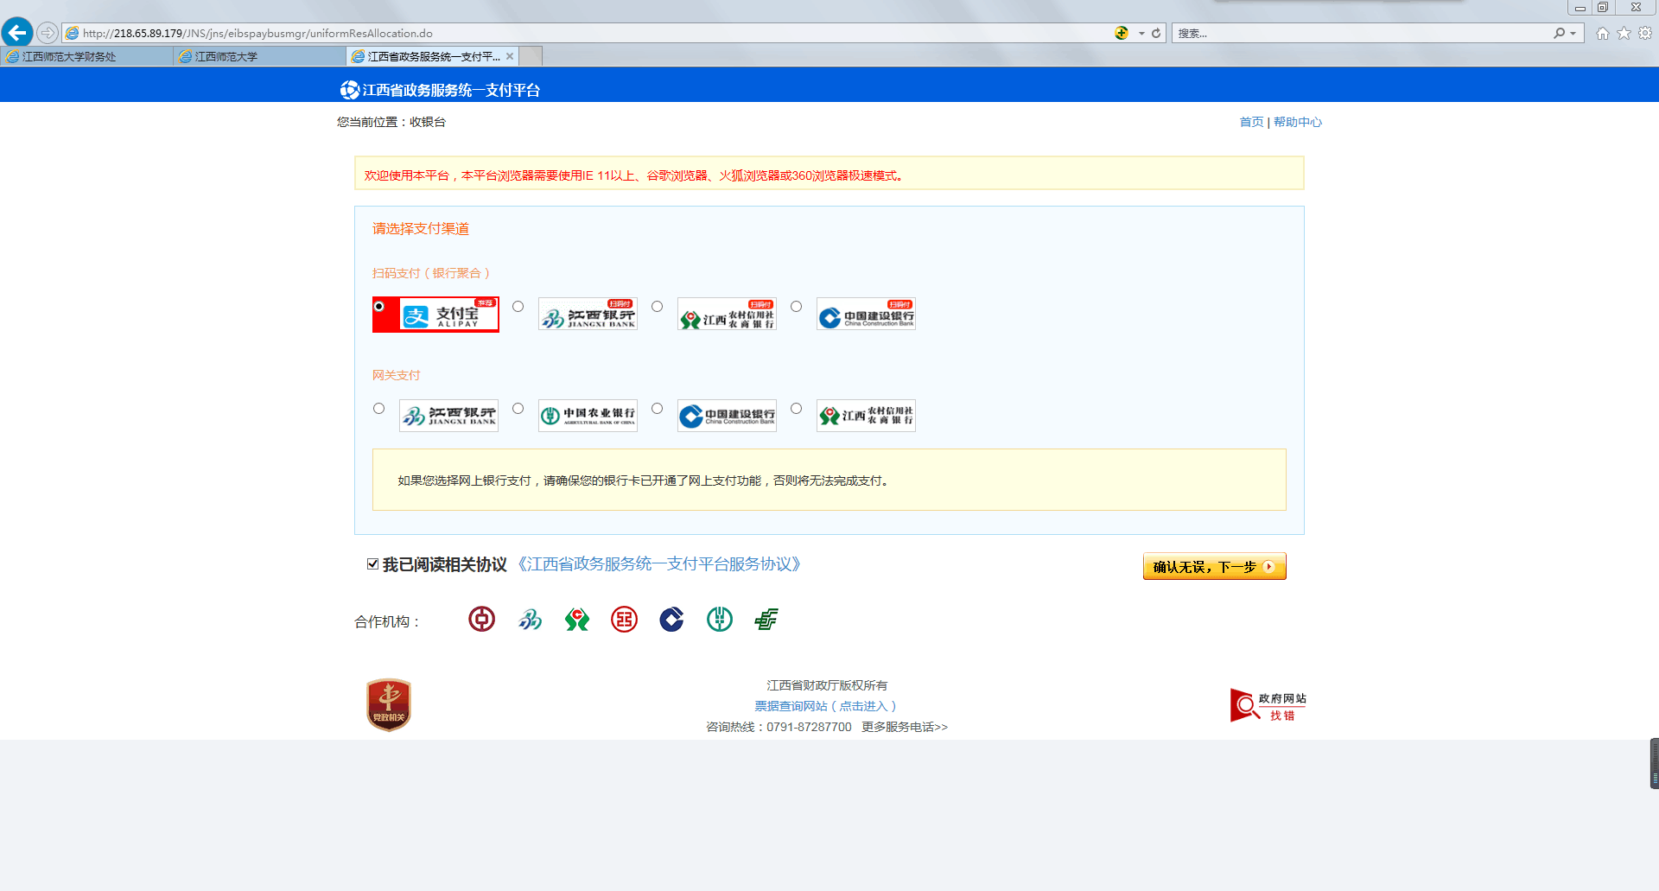
10、在支付界面完成付款。
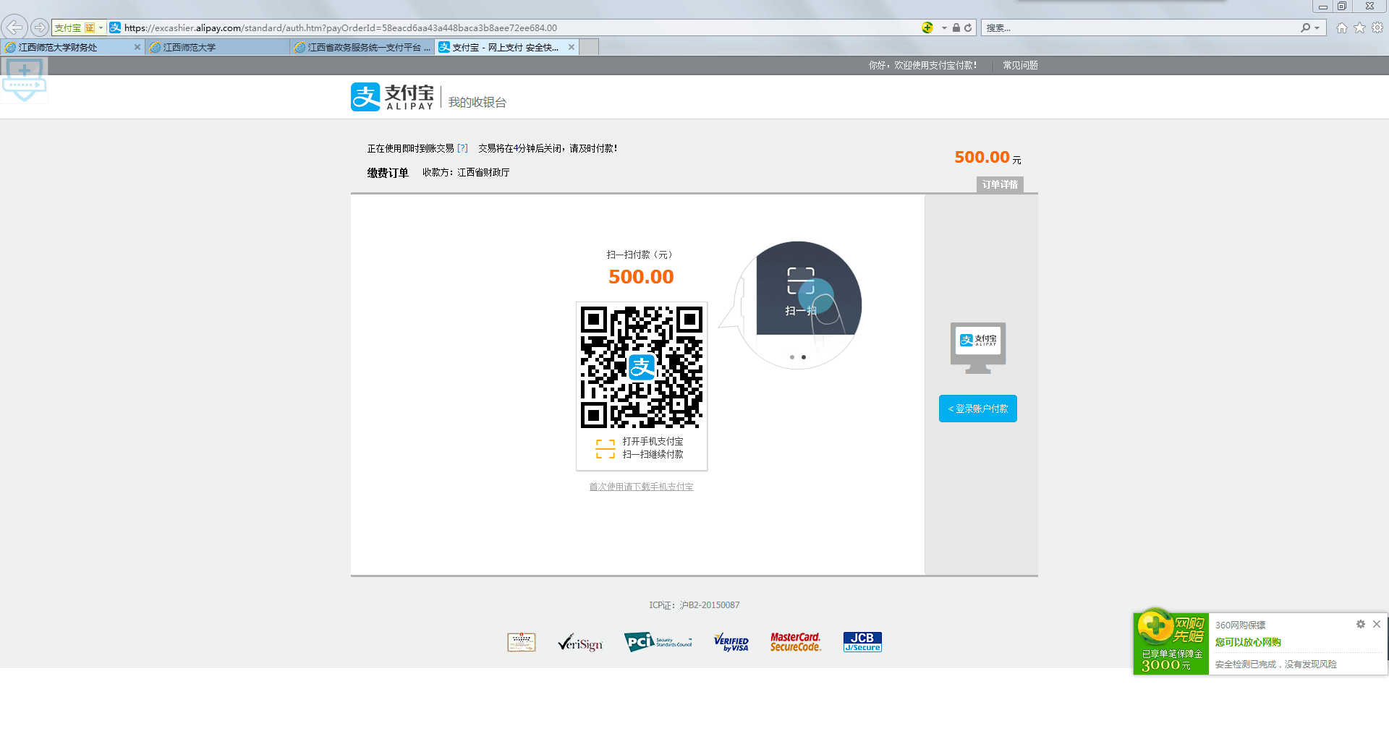
11、支付成功后，等待系统自动跳转至“回执信息”。
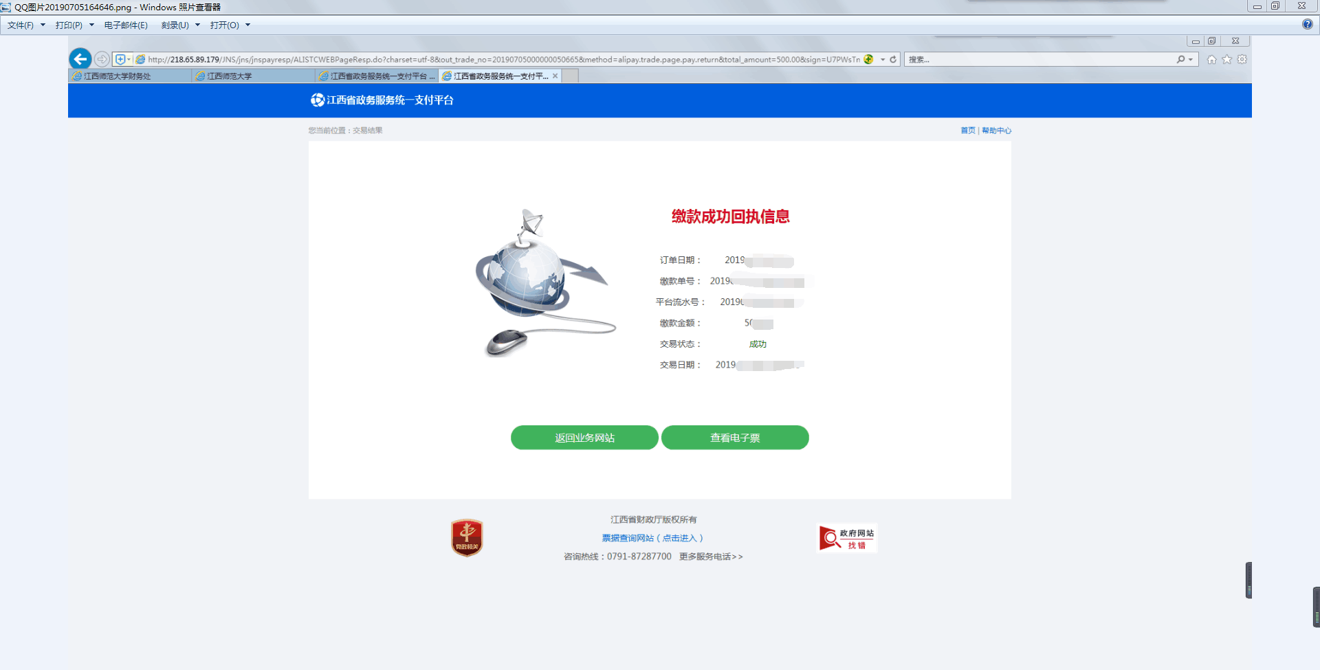

- 点击“查看电子票”，自行保存、打印电子票。缴费完成！

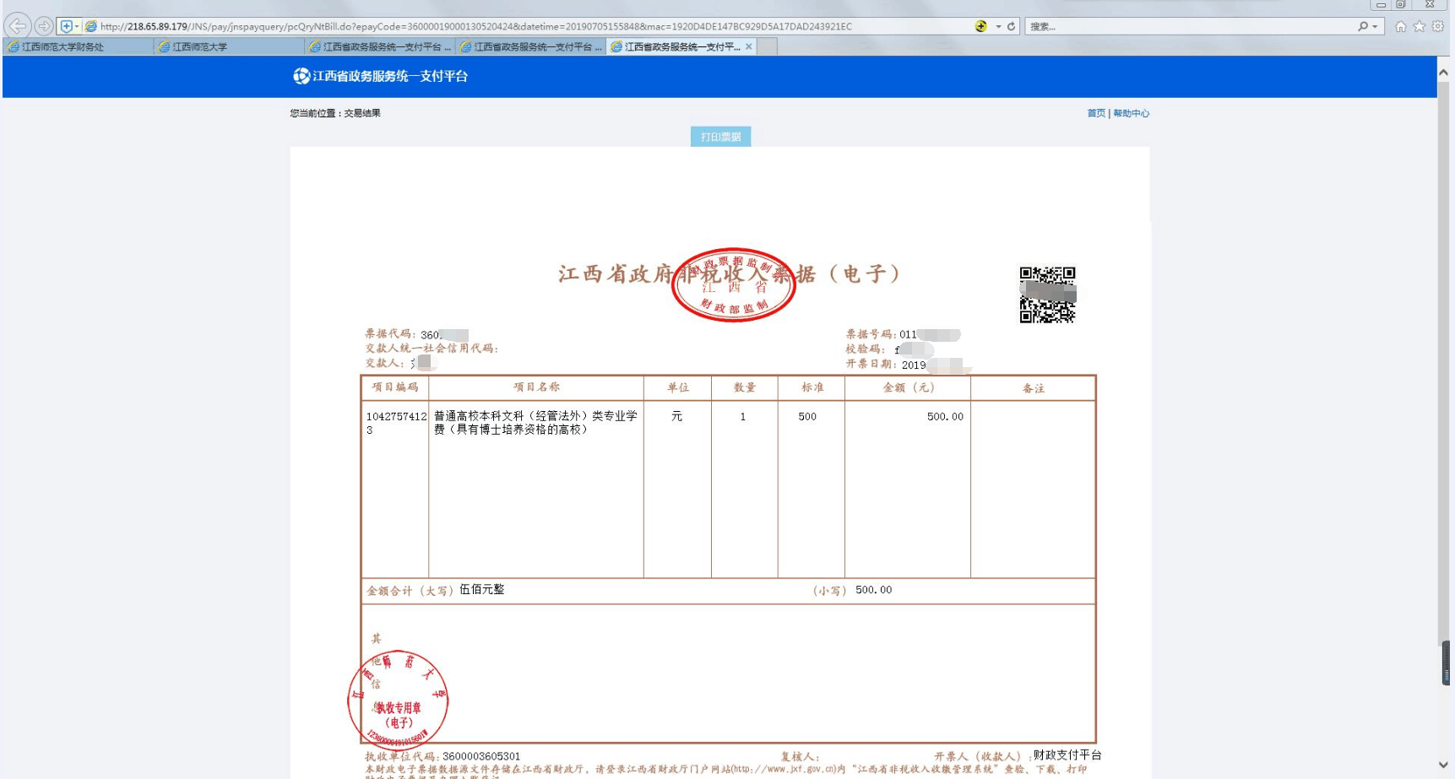

方式三：关注“江西财政“微信公众号。
1、通过搜索“江西财政”或扫描二维码，关注江西省财政厅官方微信公众号“江西财政”。
2、在底部服务专区中可见“非税缴费”栏目，点击进入：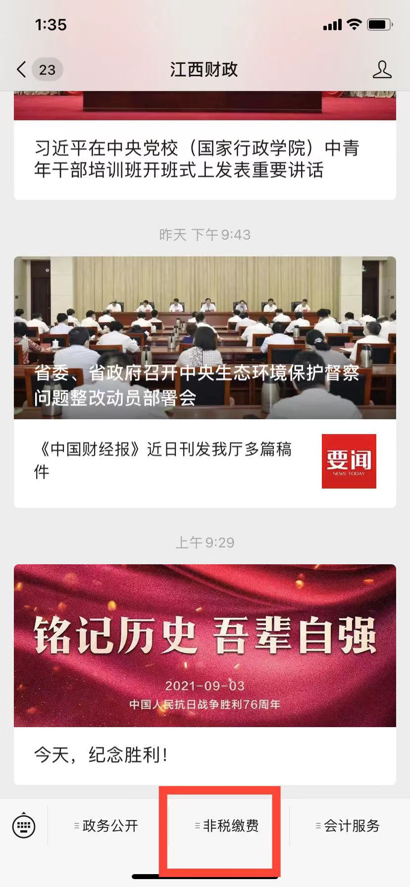

3、进入“非税缴费”栏目后，选择“教育缴费平台”

4、选择“高校教育收费”
- 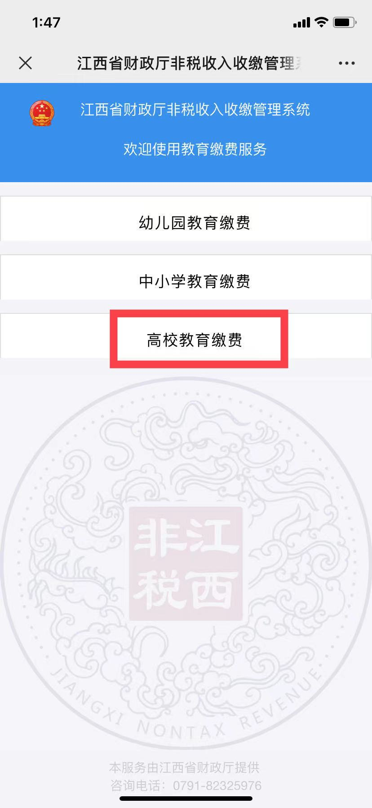
5、 选择学校（江西师范大学），输入证件号码（个人身份证号码），验证码，开始缴费
6、核对姓名，身份证号，学校，确认无误后点击查看明细

7、查看核对缴费信息，点击立即支付，选择相应的支付方式完成付款，缴费成功。

8、获取电子票据。再次进入后，点击已支付，查看电子票据，保存。

四、其他问题
1、忘记密码怎么办？
登录江西师范大学财务处网站中的“网上缴费平台”缴费时忘记登录密码，可持本人学生证（或学生卡）、身份证至先骕楼财务处5209室进行密码查询、重置。
2、如何判断是否缴费成功？
支付后请等待系统自动“返回商户”，系统会提示缴费成功或缴费失败。如显示失败请不要着急，同学们可以到网上银行查询银行卡是否已经扣款。如果显示已扣款，请耐心等待1-2个工作日，期间可能存在交易延时或交易退回。2个工作日后还未缴费成功或退回，请打印交易明细至先骕楼财务处5209室查询。大家切记不要重复缴费。
3、缴费票据问题？
按照江西省财政厅要求，2019年6月30日起，财政非税票据实行电子票，学校将不再提供纸质票据。通过缴费平台缴纳学杂费后，由系统自动生成电子票据，请自行打印并妥善保管好缴费发票。
4、缴费金额过大，超过银行卡支付限额，怎么办？
A、请尽量使用一类银行卡支付
B、在银行调整银行卡支付额度。
C、找他人代付。
5、如办理了助学贷款，如何缴费？
A、学生可先自行缴纳学杂费，届时江西省农村信用社贷款直接打入学生本人银行卡；国家开发银行等其他银行贷款转入学校账号36001050400050004438，学校会统一将贷款发放至学生本人银行卡。
B、如无法先行缴清学杂费，请向学院申请办理缓缴手续，待助学贷款到账之后再登录网上缴费平台缴费。
C、助学贷款办理相关问题请咨询学生处。电话：0791－88120147
6、如学校未安排住宿或申请外住，是否需要缴纳住宿费？
全日制学生学校统一安排住宿 ，原则上不允许外住，因特殊情况申请外住需填写《外住申请表》经学校批准，经批准外住的学生无需缴纳住宿费。新生如需申请外住，可先缴纳学费、代收费，暂不缴纳住宿费。到校之后再办理外住手续，如果申请外住未获学校批准，请及时补缴住宿费。（注：申请外住具体流程请咨询所在学院。）
7、缴费时，系统提示有未支付订单怎么办？
网上统一支付平台中存在已生成待支付订单时，系统无法重新生成相同的新订单。可在交易记录中点击明细查询，查看到该笔订单明细。 如果该笔订单未支付且不存在修改，直接点击右下角重新支付按钮，可进入支付页面进行重新支付。如果该笔订单需修改，请先点击删除该笔订单后再重新生成新订单。
8、在高校收费系统中存在双重身份如何缴费？
如：某学生原为我校本科生，后考取我校硕士研究生。该类学生缴费时，请使用目前时间段的学号登录江西师范大学财务处网站中的“网上缴费平台”缴费。
9、缴费平台是否24小时都能缴费？
A、“赣服通教育缴费平台”24小时都可以缴费学杂费
B、“江西师范大学网上缴费平台”每天22:00-2:00为系统自动对账时间，暂停缴费。
C、缴费高峰时间段请耐心等待，切勿重复缴费。
10、新生不知道学号怎么办？
新生可通过“江西师范大学迎新网”查询学号。
以上是我校缴费指南的全部内容！如若仍有疑问，可来电校财务处咨询：0791－88120238。祝同学们学习、生活愉快！

江西师范大学财务处
2021年9月

